Для детей дошкольного возраста нет ничего интереснее и увлекательнее, чем игра. Особенно, если эта игра приключенческого характера, где нужно выполнять разные задания!
21 января в нашей группе было шумно и весело! Дети участвовали в увлекательной квест – игре.
Сначала их ждало необычное письмо, где звери просили о помощи отыскать их и для этого оставили им задания, выполняя которые, они будут получать подсказки, где их искать дальше.

И вот приключение началось: ребята рассматривали картинки, где под одной из картинок было спрятано следующее волшебное задание.
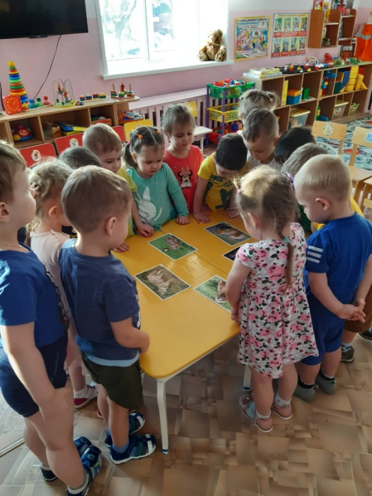
Отгадывали загадки, собирали пазлы, находили тень животных, подбирали потерянные хвостики.
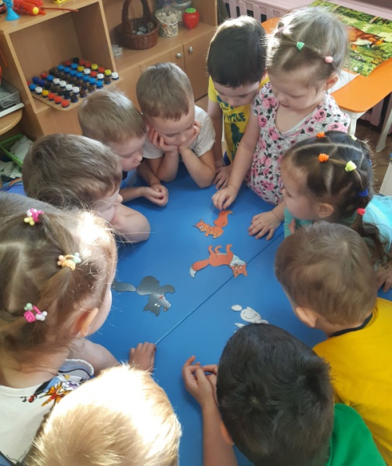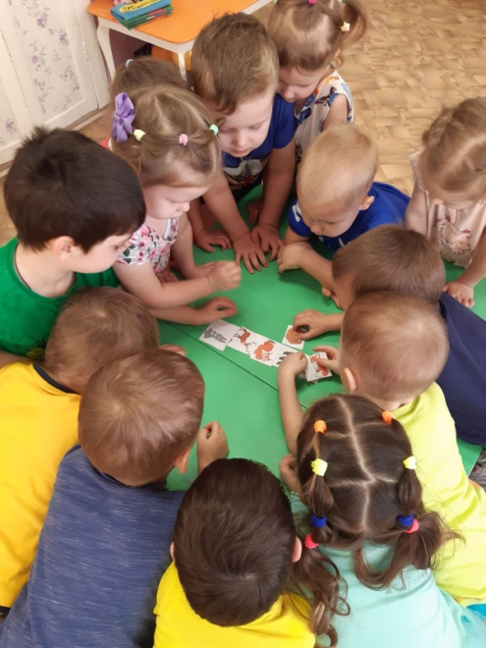
Дети находили конвертики с заданиями в разных местах: на книжных полках,
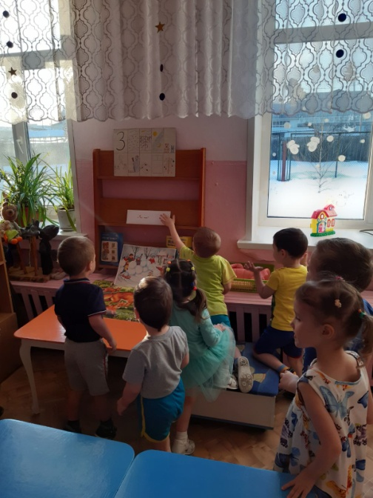
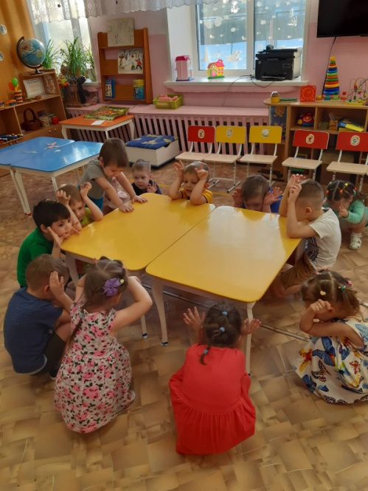
в спортивном уголке, в уголке, где живут машинки, у себя в шкафчиках
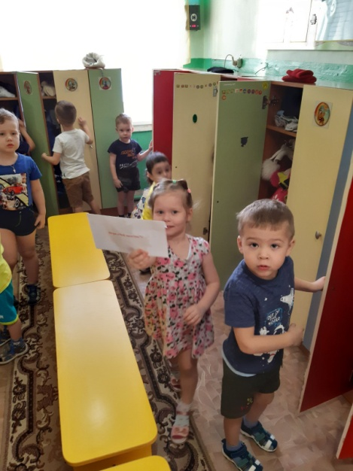

под своими стульчиками.
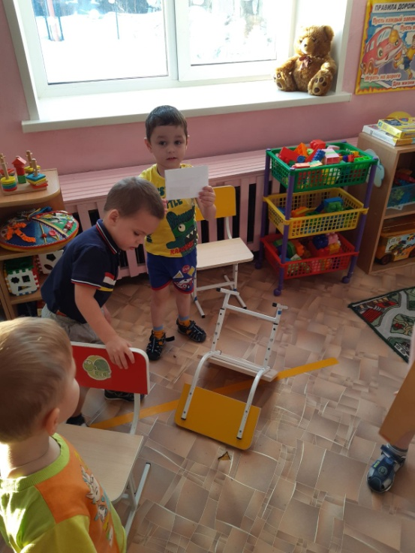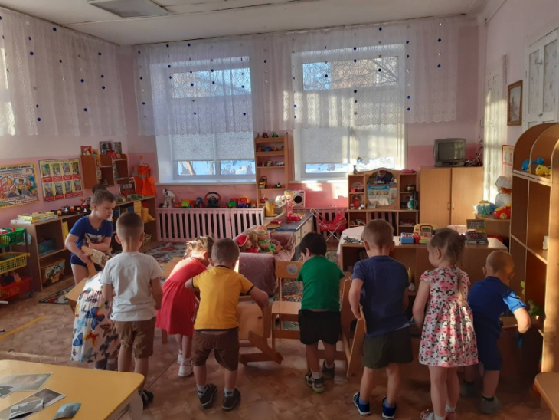
Ура!!! Звучит победный марш! Квест закончен.

ВСЕ РЕБЯТА ПОЛУЧИЛИ ОТЛИЧНЫЙ ЗАРЯД БОДРОСТИ
И МОРЕ ПОЛОЖИТЕЛЬНЫХ ЭМОЦИЙ!

